

矿用皮带运输机变频电控系统

设
计
方
案

淮南市润金工矿机电有限公司

一、总体说明
随着电力电子技术、控制技术和电力器件制作工艺的进步，变频器技术发展迅速，变频器在风机、水泵、提升机、皮带机等方面的应用已很成熟。以前的矿用皮带输送机一般都采用工频拖动，液力耦合器传动，存在传动效率低、启动电流冲击及机械冲击大、无法功率平衡等问题，造成了系统运行不经济；皮带和液力耦合器磨损严重，维修及维护成本高；存在无功环流损耗。因此对皮带运输机采用变频控制，能有效降低企业生产成本，提高企业经济效益；控制系统本身良好的控制性能和完善的保护环节能有效避免事故的发生和延长皮带机的使用寿命。
二、设计依据及设计原则
2.1、本电控系统设备符合下列标准的规定和要求：
1、GB3836-2000.1、GB3836-2000.4 《煤矿安全规程》
2、《交流传动矿井提升机电控设备技术条件》（JB4263-86）；
3、《交流电机半导体变频调速装置总技术条件》（GB12668-1990）；
4、《电控设备 第二部分 装有电子器件的电控设备》（GB/T3797-1998）
5、《电能质量公用电网谐波》（GB/T14549-1993）；
6、现行国家电工委员会及其它有关标准；
7、进口电气设备遵守国际电工委员会IEC标准；
8、电控装置的静动态性能指标完全满足提升机的运行要求；
9、电控装置能够承受提升机和通风机运行时的地坪振动；
2.2设计依据
某矿共有四台皮带机如下：
1.皮带机
电机参数
型号：DTL140 功率： 125 KW
电压：660AC 数量： 2台
转速： 4M/S
运输机参数
型号： DTL 运量：600t/h
机长：1600m 带宽：800mm
带速： 2.5m/s 运行方式：
上运角度：0-7.5度

2. 地面流程混煤上仓皮带机
电机参数
型号：JS、JR系列 功率：120 KW
电压： 660 V 数量： 2台
转速：
运输机参数
型号： DTL 运量：600t/h
机长：138m 带宽：1000mm
带速： 2.5m/s 运行方式：
上运角度：16.31°
3. 地面流程选矸皮带机
电机参数
型号： JS、JR系列 功率： 88 KW
电压： 660 V 数量： 1 台
转速：
运输机参数
型号： DTL 运量：240t/h
机长：14.2m 带宽：1000mm
带速： 0.3m/s 运行方式：
上运角度：0°
4.地面流程块煤皮带机
电机参数
型号： JS、JR系列 功率： 60 KW
电压： 660 V 数量： 1 台
转速：
运输机参数
型号： DTL 运量：240t/h
机长：60m 带宽：1000mm
带速： m/s 运行方式：
上运角度：0°
三、系统技术参数
3.1、主要技术参数
- 主回路电源电压： V.控制电机功率： KW
- 过载能力：150% 60s； 200% 5s，调速范围：100：1
- 控制电源：127V\24V(无需单独提供，由电控内部变换）
- 逻辑控制方式：PLC主控
3.2、工作环境条件
- 海拔高度不超过1000m环境温度不超过 -10～+40℃
- 环境相对湿度不大于95%（25℃）无爆炸性气体（甲烷）和煤尘的环境中
- 无强烈振动和冲击的地方无破坏金属和绝缘材料的腐蚀性气体的地方
- 能防止水滴渗入的地方，安装种类：Ⅲ类，污染等级：3级。
  - 贮运气候环境条件
- 高温：+60℃ 低温：- 20℃
- 环境相对湿度不大于95%（25℃）。
四、电控装置总体技术方案
4.1总体技术方案
变频带式输送机电控系统，分别采用2台高性能矢量控制型变频器控制2台电动机，构成主从驱动系统，通过各类传感器采集设备的运行状态信息，配合控制系统完成所有的工艺控制和保护功能。
4.2控制系统
本系统由主控台、变频柜、电源柜和制动柜组成，安放于控制室内。该主控台采用技术先进、性能可靠的可编程控制器，配以多种检测、控制组件完成输送机运行过程中应有的设备闭锁控制、速度闭环控制、各种安全保护和工作状态显示。司机可操作控制台上的操作手柄及按钮来控制皮带输送机的运行，并通过指示灯、仪表、及人机界面了解输送机的运行状态及运行参数。
4.3主要控制单元
变频调速柜是该系统的调速单元，采用ABB或宫川公司的全数字、矢量控制型变频器作为主控原件，通过轴编码器及PG卡的数据反馈，实现高精确度的速度和力矩控制。同时完成对电机启动、调速等控制过程，与主控台等单元共同构成全数字、高性能的变频带式输送机电控系统。
主控台是系统的控制中枢，通过操作人员的操作，可完成对输送机的所有控制。通过操作面板和触摸屏的操作，可对控制方式和运行状态进行设定，监视输送机的运行状态和运行参数的设置。
电源柜具有双电源进线（即双回路供电），保障了生产的连续性。同时向变频柜、主控台进行馈电。完善的过电流、短路、欠电压保护功能，使设备运行更安全。
制动单元可吸收输送机运行当中产生的过电压，从而形成输送机的四象限运行。
皮带机驱动系统基本结构

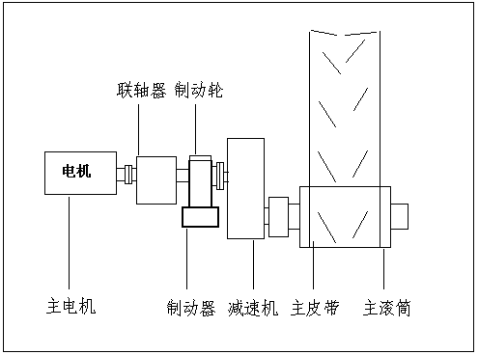

1.3启动停止方式
1）启动程序
制动器送电——松闸——电机送电——运行
2）停机顺序
电机停电——制动器停电——抱闸停机
五、系统特点
本电控装置可以任意设定皮带的起动时间和运行速度，在很大程度上避免了直接起动给设备带来的机械冲击；任意的速度调节给检修、更换皮带等带来了很大的方便，同时结合现场的煤量情况可以降频使用（在现阶段煤量不是很大的情况下），节能效果非常明显。
5.1、主控台采用德国西门子公司的S7-300型PLC作主控器件。并完全按GB/T17626电磁兼容性标准要求进行设计和生产。
5.2、由于控制系统采用PLC进行控制，可以很容易的实现主皮带机和前后级设备的闭锁控制。
5.3、主控台通过实时检测输送机的速度，控制输送机在零速时制动器动作，自动抱闸，避免了输送机的溜车和变频器、电机过流。
5.4、采用变频器完成电机的启动调速，可实现带式输送机的平稳启动和调速要求外，在长时间低速运行（如运人、验绳、验带）状态下，具有明显的节能效果。
5.5、变频器通过网络平台，可实现数据自动交换，具有运行参数自动调整功能，具有良好的主、从电机动态跟随性，保证多电机的功率平衡性。
5.6、系统具备全面的故障监测、可靠的故障报警保护功能。具有过电压、过电流、欠电压、短路、接地、过热等多种保护功能。
5.7、具备低速验带功能。验带速度为0.2米/秒～VE额定速度可调。
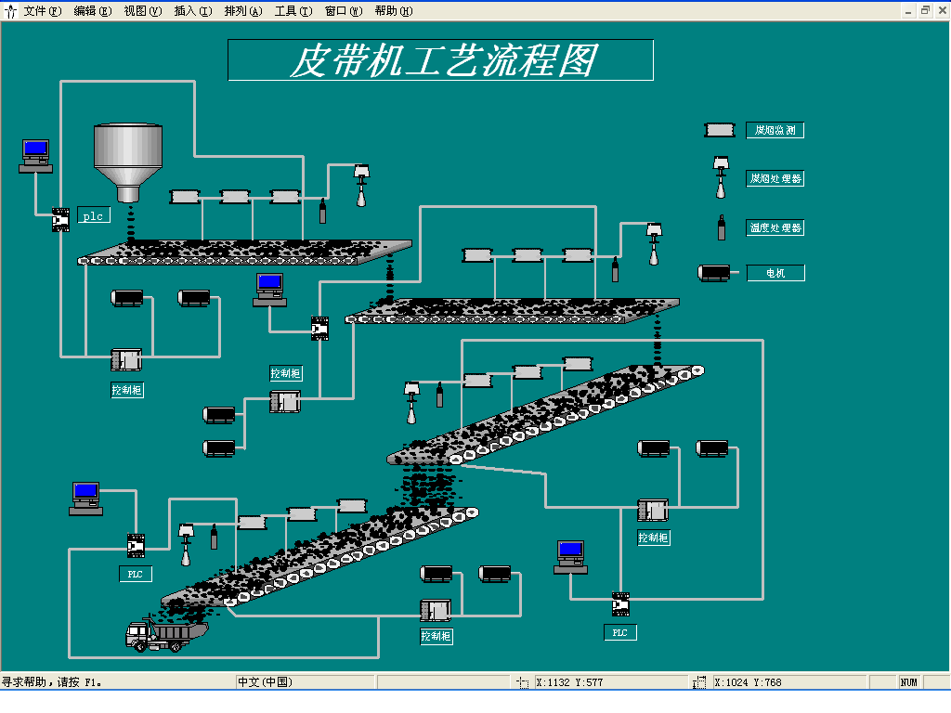

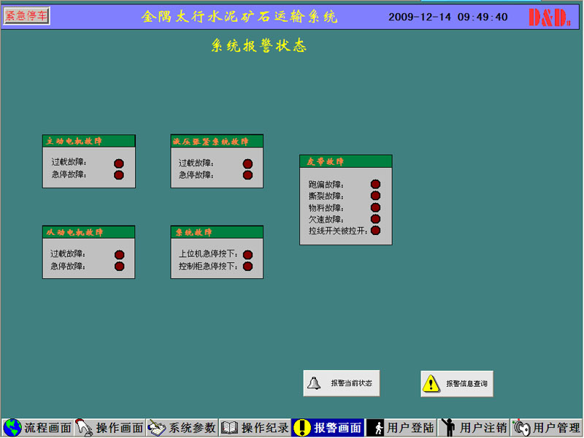

六、主要电控设备的主要特点
6.1 全数字、矢量控制型变频调速系统
采用两台全数字、矢量控制型变频器，分别向两台电机供电，同时完成对电机起动、调速等控制过程。本设备具有如下特点：
- 同步运行和自动功率平衡的实现，使双拖动的两台电机负荷分配均衡，速度控制同步；
- 起动防冲击控制（“S”型给定曲线），在启动制动的过程中使皮带抖动最小，加、减速度变化率≤0.4m/s²
- 采用磁场定向闭环控制（矢量控制）方式，可准确地维持和限定预先给定的转矩；良好的开环和闭环控制性能；
- 故障自诊断功能（缺相、欠压、过流、过载等）；
- 频率指令由模拟信号（0~10V或4~20mA信号）给定；
- 根据电压反馈，自动调节输出电压，使其不受电网电压和负载变化的影响，保护电机免受因长期电压过高而导致的绝缘损伤或磁密过高而引起的铁芯过度发热。
- 内置全数字PID，可根据用户要求进行闭环控制，实现恒压、恒流运行
限流功能；
- 宽广的输入电压范围，更适合国内电网条件
6.2 操作控制系统
- 选用德国西门子公司的S7-300型PLC。还有硬件上的联锁和看门狗电路，对PLC的运行进行监视，防止因为PLC死机或其他意外原因造成PLC故障时能及时监测并参与安全保护。
- PLC部分由S7-300系列PLC、模拟量I/O模块等硬件组成，输入输出口留10%的余量。
- PLC应用软件能完成运输机手动、自动 、检修、紧急控制开车等运行方式的控制要求。
- 实现完善的保护功能，完成过负荷、欠电压、短路、超速、打滑、跑偏、等监控与保护，并与一次开车回路联锁，报警和自动保护；可与皮带机综合保护装置如烟雾、瓦斯、纵向撕裂、急停等对接，并完成各项安全保护。
- 软件和硬件冗余的安全回路。
- 系统通过各种传感器对现场的电机电流电压、煤仓煤位、跑偏、拉绳急停、速度、堆煤等实时数据进行采集，实现对输送机运行状态的监控，设备运行和故障状态在触摸屏上实时显示。
- 自动洒水装置由电磁阀、自动水阀、水管喷嘴和阀门等组成，系统根据温度、烟雾等传感器提供的信号，可自动控制该设备的起停进行洒水、灭尘、灭火。
七、运行效果及分析
1.真正实现了皮带运输机系统的软起动
运用变频器对皮带运输机进行驱动，运用变频器的软起动功能，将电机的软起动和皮带机的软起动合二为一，通过电机的慢速起动，带动皮带机缓慢起动，将皮带内部贮存的能量缓慢释放，使皮带机在起动过程中形成的张力波极小，几乎对皮带不造成损害。
2.实现皮带机多电机驱动时的功率平衡
应用变频器对皮带机进行驱动时，采用主从控制，实现功率平衡。
3.降低设备的维护量
变频器是一种电子器件的集成，它将机械的寿命转化为电子的寿命，寿命很长，大大降低设备维护量。同时，利用变频器的软起动功能实现皮带运输机的软起动，起动过程中对机械基本无冲击，也大大减少了皮带机系统机械部份的检修量。相应的降低了维修费用。
4.方便皮带检修和使用
采用变频调速后，可将皮带机运行速度降到很慢，解决了以前由于皮带机运行速度过快而难于检修皮带的问题，提高了皮带的检修效率。具有启动信号，停止信号、 紧急停止信号、供电电源开关信号、远方/就地切换开关、报警复位开关功能
5.节约能源
通常情况下，煤矿用电机在设计过程中放的裕量比较大，工作时绝大部分不能满载运行，电机工作于满电压、满速度而负载经常很小，也有部分时间空载运行。由电机设计和运行特性知道，电机只有在接近满载时才是效率最高、功率因数最佳，轻载时降低，造成不必要的电能损失。这是因为当轻载时，定子电流有功分量很小，主要是励磁的无功分量，因此功率因数很低。采用变频器驱动后，在整个过程中功率因数达0.9以上，大大节省了无功功率。采用变频器驱动之后，电机与减速器之间是直接硬联接，中间减少了液力偶合器这个环节。而液力偶合器本身的传递效率是不高的，并且液力偶合器主要是通过液体来传动，而液体的传动效率比直接硬联接的传动效率要低许多，因而采用变频器驱动后，系统总的传递效率可提高5%～10%。在变频运行中，在运煤量不大的下或空载的情况下，可将皮带机的运行速度降低，也可节约一部分电量。

成套设备供货清单
序号 | 设备名称 | 规格型号 | 单位 | 数量 | 备注
1 | 操作台 |  | 个 | 1 | （不锈钢）
2 | 触摸屏 |  | 个 | 1
3 | 可编程序控制器 | KXJ- | 个 | 1
4 | 模拟量输入输出模块 | EM-251A | 个 | 3
5 | 本安电源 |  | 个 | 3
6 | 通讯装置 | KXH8 | 个 | 5
7 | 跑偏传感器 | KGE14 | 个 | 6
8 | 拉线开关 | KHJ | 个 | 6
9 | 速度传感器 | KGS1 | 个 | 1
10 | 温度传感器 | KGW1 | 套 | 6
11 | 烟雾传感器 | PYB-1 | 个 | 2
12 | 纵向撕裂传感器 | GVD-1 | 个 | 1
13 | 洒水装置 | DFB | 套 | 2
14 | 堆煤传感器 | GUJ-1 | 套 | 1
15 | 切换柜 |  | 个 | 1
16 | 变频柜 | 6SE71（500KW） | 个 | 3
17 | 通讯板 | SIMOLINK | 个 | 3
18 | 高级操作面板 | OP1S | 个 | 3
19 | 通讯光缆 |  | 米 | 15
20 | 附材料 |  |  |  | 柜内空开接触器中继热继等
21 | 主电缆 |  | 米 |  | 变频柜到切换柜
22 | 控制电缆 |  | 米 | 1200
23 | 信号电缆 |  | 米 | 1100

用户订货时须注明所需的各类技术参数和传感器规格和附件数量；不同配置价格不同，用户可自由选择，如有其他要求可另行说明。
生产许可证号：XK06-123-00523 安全标志证号：MCA070325 防爆合格证号：10721442
本说明书版权为淮南市润金工矿机电有限公司所有，未经许可，不得翻印。
Copyright belong to HUAI NAN CITY RUN JIN Mining Electrical and Mechanical CO;LTD
本产品由淮南市润金工矿机电公司生产，执行标准为Q/HQC 004-2010，严禁防冒，违者必究。本产品是淮南市知名产品，证书编号：20111016
单位：淮南市润金工矿机电有限公司 技术支持：13955448184 E—mail:rjgkjd @163.com

